hai
国都报告系列 2013年3月28日星期四
国都贵金属日报

【重要资讯】
国都期货研发服务部
分析师：李健
执业编号：F0253574
电话：010-84183026
邮箱：lijian@guodu.cc

地址：北京市东城区东直门南大街3号国华投资大厦10层
国都期货有限公司
网址：www.guodu.cc


1. 日本首相安倍晋三(Shinzo Abe)周三表示，他希望日本央行(BOJ)采取适当的政策步骤，以达到2%的通胀率。他称："日本央行将于4月初在新行长领导下召开首次政策会议。我希望央行能够履行其责任。
2. 周三有日本央行(Bank of Japan)消息人士透露，央行可能在下周就启动无限量资产购买计划，并考虑将购买长期国债设定为新目标，凸显其对抗通缩的决心。
3. 美国波士顿联储主席罗森格伦(Eric Rosengren)周三称，资产购买已提振美国就业市场 ，QE3所产生的裨益超过任何合理的成本预估，目前未见美联储政策引发严重金融稳定问题的迹象，美联储应维持资产购买至年底。
4. 美国明尼阿波利斯联储主席柯薛拉柯塔(Narayana Kocherlakota)周三称，美联储目前的政策不够宽松，美联储应进一步刺激经济和控制失业率。
5. 美国芝加哥联储主席埃文斯(Charles Evans)周三称，美联储最有可能的是需要以目前进度继续购买资产直至年底，美联储当前政策适当，目前"已经尽力"，且有效果，QE3政策迄今有效不是减少规模的理由，低通胀显示政策太紧。
6. 意大利政局不稳，大选过后将近一个月仍未组阁成功。该国五星运动党周三断然拒绝了与中左翼政党领袖贝尔萨尼(Pier Luigi Bersani)合作的提议。贝尔萨尼也称，组建大联盟政府的可能性不存在，"只有疯子才想要领导意大利，意大利正处于混乱之中，未来一年将非常艰难"。意大利再度大选的可能性上升。
7. 美国克利夫兰联储主席皮纳尔托(Sandra Pianalto)周三称，如果经济继续改善，美联储应考虑放慢购买资产的步伐，如果就业市场数据继续保持强劲，美联储可能倾向于放慢购买资产的步伐。
8. 美国全国地产经纪商协会(NAR)在美国东部时间本周三上午10时对外发布的一份数据显示，美国2月成屋待完成销售指数较月率下滑0.4%，至104.8，预估下跌0.2%，不及预期。
9. 欧盟委员会(European Commission)周三公布的数据显示，欧元区3月经济景气指数低于预期，数据表现再度为欧元区经济前景蒙上阴影，经济在去年年末和今年年初出现复苏迹象后再度下行。数据显示，欧元区3月经济景气指数为90.0，预期为90.4，前值为91.1的水平，为去年10月以来首度走低。
【分析建议】
上一交易日comex贵金属黄金上涨白银下跌，塞浦路斯和意大利政局混乱引发了投资者对欧元区新一轮的担忧，市场避险情绪再度升温，与此同时美联储官员宽松政策的言论亦提振金价，但避险需求对白银提振较小且近期CFTC基金净多单流出明显，近期贵金属走势或分化，黄金继续震荡，白银则有可能进一步下行。

【本周重要财经事件】
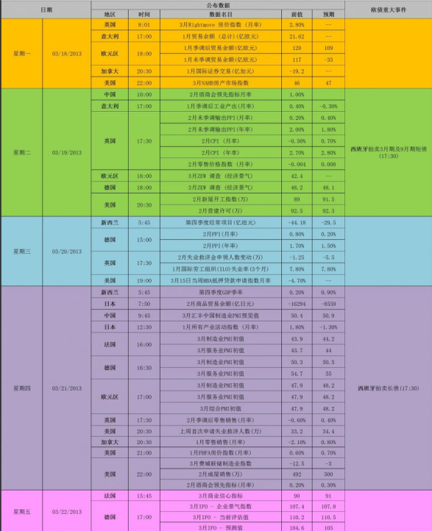
免责声明：
如果您对本报告有任何意见或建议，请致信于国都信箱(yfb@guodu.cc），欢迎您及时告诉我们您对本刊的任何想法！
本刊所有信息均建立在可靠的资料来源基础上。我们力求能为您提供精确的数据，客观的分析和全面的观点。但我们必须声明，对所有信息可能导致的任何损失概不负责。
本报告并不提供量身定制的投资建议。报告的撰写并未虑及读者的具体财务状况及目标。国都期货研究团队建议投资者应独立评估特定的投资和战略，并鼓励投资者征求专业财务顾问的意见。具体的投资或战略是否恰当取决于投资者自身的状况和目标。
版权声明：（c）本报告版权为国都期货有限公司所有。本刊所含文字、数据和图表未经国都期货有限公司书面许可，任何人不得以电子、机械、影印、录音或其他任何形式复制、传播或存储于任何检索系统。不经许可，复制本刊任何内容皆属违反版权法行为，可能将受到法律起诉，并承担与之相关的所有损失赔偿和法律费用。涉及版权的所有问题请垂询：010-64000083。

